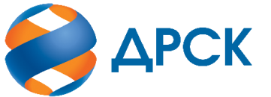

Акционерное Общество
«Дальневосточная распределительная сетевая компания»

«УТВЕРЖДАЮ»
Председателя закупочной комиссии

__________________ В.А.Юхимук
«19» марта 2021 год

Уведомление о внесении изменений
в Документацию по запросу предложений в электронной форме на право заключения договора на выполнение работ
«Разработка и согласование плана мероприятий при НМУ для объектов негативного воздействия 1-3 класса опасности (42 объекта)»
(лот № 97501-ПРО ДЭК-2021-ДРСК)
№ 342.1/ПРО-ПС 19 марта 2021 г.
Организатор: АО «Дальневосточная распределительная сетевая компания»
Заказчик: АО «Дальневосточная распределительная сетевая компания»
Способ и предмет закупки: запрос предложений в электронной форме
Извещение опубликовано в Единой информационной системе в сфере закупок на сайте www.zakupki.gov.ru (далее — «ЕИС») от 18.02.2021 № 32110004543

- Внесены следующие изменения в Документацию о закупке:
№ п/п | Наименование пункта | Содержание пункта Документации о закупке
1.2.22 | Дата окончания рассмотрения заявок | Дата окончания рассмотрения заявок:  «26» марта 2021 г.
1.2.23 | Дата подведения итогов закупки | Дата подведения итогов закупки:  «02» апреля 2021 г.

Все остальные условия Извещения и Документации о закупке остаются без изменений.

Коваленко О,В.
(416-2) 397-242

